Vielen Dank, dass du dir unsere Anschreiben-Vorlage heruntergeladen hast! Es handelt sich hierbei um einen Mustertext, den du, um ihn zu verwenden, individualisieren und inhaltlich anpassen solltest.

Lösche dazu diese Seite aus diesem Dokument und ergänze das Anschreiben mit deinen persönlichen Informationen. Die Seite kannst du ganz einfach löschen, indem du alle Inhalte auf dieser Seite markierst und die Entfernen-Taste („Entf“) drückst.

Wenn du dir beim Erstellen deines Anschreibens unsicher bist und inhaltliche Unterstützung brauchst, empfehlen wir dir den kostenlosen Bewerbungsgenerator von bewerbung2go. Dieser bietet dir einige Hilfestellungen und Designoptionen, mit denen du deine individuelle Bewerbung erstellen kannst.

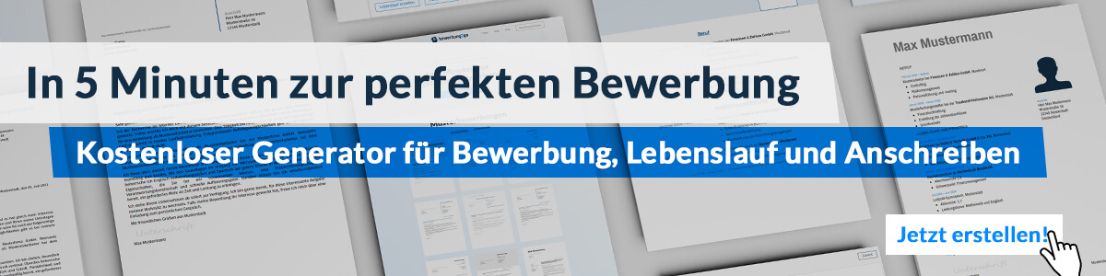
Hier entlang zum kostenlosen Bewerbungsgenerator von bewerbung2go
Arbeitgeber GmbH
Name Nachname
Straße 123
12345 Musterstadt
Musterstadt, 29.07.2026

Bewerbung als Qualitätsprüfer

Sehr geehrte Damen und Herren,

die Sicherstellung von hohen Qualitätsstandards und die kontinuierliche Optimierung von Produktionsprozessen sind für mich nicht nur berufliche Aufgaben, sondern auch eine persönliche Verpflichtung. Ihre Firma, die für ihre präzise Fertigung und den hohen Qualitätsanspruch bekannt ist, bietet dafür das ideale Umfeld. Aus diesem Grund bewerbe ich mich mit Überzeugung um die Position des Qualitätsprüfers in Ihrem Unternehmen.

Nach meiner Ausbildung zum Industriemechaniker habe ich umfangreiche Erfahrungen in der Qualitätssicherung bei der Firma XYZ gesammelt, wo ich in den letzten acht Jahren als Qualitätsprüfer tätig war. Zu meinen Hauptaufgaben gehörten die Durchführung von Wareneingangs- und Endkontrollen, die Prüfung von Fertigungsprozessen sowie die Dokumentation und Auswertung der Prüfergebnisse. Dabei habe ich sowohl manuelle Prüfverfahren als auch computergestützte Messsysteme eingesetzt, um die Einhaltung der vorgegebenen Qualitätsstandards sicherzustellen.

Besonders hervorheben möchte ich meine Fähigkeit, auch unter hohem Zeitdruck sorgfältig und präzise zu arbeiten. Durch meine Arbeit in der Qualitätssicherung habe ich ein ausgeprägtes Auge für Details entwickelt und konnte durch mein strukturiertes Vorgehen und meine analytischen Fähigkeiten zur Optimierung von Prozessen und zur Reduzierung der Fehlerquote beitragen. Zudem habe ich regelmäßig Schulungen durchgeführt, um die Qualitätssicherung in der gesamten Produktionskette zu gewährleisten.

Die Möglichkeit, meine Erfahrungen und Fähigkeiten in Ihrem Unternehmen einzubringen und damit zur Sicherung Ihrer hohen Qualitätsstandards beizutragen, empfinde ich als äußerst motivierend. Ich freue mich darauf, Ihnen in einem persönlichen Gespräch mehr über meine Qualifikationen und meine Motivation zu erzählen.

Mit freundlichen Grüßen


Fabian Krone

